Communiqué Paris, le 11 février 2020

« Dessine-moi une entreprise : mixte, inclusive… et attractive »
Le Cercle InterElles vous invite à son Colloque 2020
Jeudi 5 mars 2020 à la Cité Internationale Universitaire

Le Cercle InterElles vous donne rendez-vous pour son 19ème Colloque annuel le jeudi 5 mars prochain, à la Cité Internationale Universitaire de Paris (Paris 14ème), à l’occasion de la Journée Internationale des Droits des Femmes. Le Cercle compte aujourd’hui 15 entreprises adhérentes, parmi lesquelles EDF et SAP, dont les réseaux d’entreprises ont rejoint le Cercle InterElles en 2019. Au seuil d’une nouvelle décennie, celui-ci propose de se projeter vers l’entreprise « idéale », celle qui saura demain conjuguer de manière équilibrée la mixité, l’inclusion et l’attractivité.

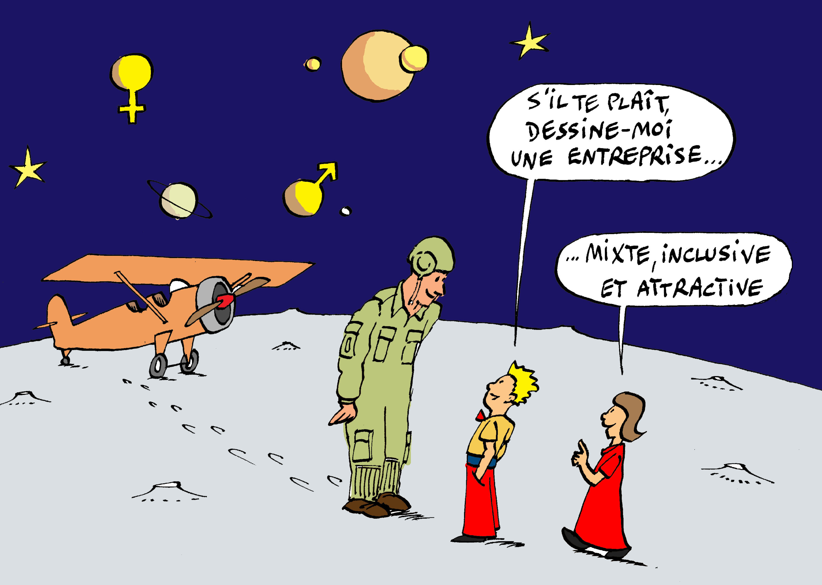
Cette année encore, le Colloque se déclinera en région et sera retransmis sur une quinzaine de sites dont Marseille, Nice, Montpellier, Bordeaux, Orléans, Strasbourg, La Baule-Pornichet, Grenoble-Sassenage.
L’occasion pour les membres des réseaux des entreprises partenaires de vivre l’événement en direct, « aux côtés » des quelque 600 participant.e.s. qui sont attendu.e.s à la Cité Internationale Universitaire.

Au programme : 5 temps forts, rythmés par des réflexions, des analyses, des avancées concrètes, des témoignages et des partages d’expériences.

- Les 2 groupes de travail inter-entreprises : « Dessine-moi une entreprise technologique qui attire et recrute les femmes » et « Et si nos entreprises étaient plus inclusives ? »

- Les 2 tables rondes de dirigeant.e.s des entreprises du Cercle : témoignages et engagements
- Le grand témoin : Brigitte Grésy, Présidente du Haut Conseil à l’Egalité entre les femmes et les hommes

- Les 4 rencontres interactives : performance & mieux-être ; équilibre & harmonie corps-esprit ; pitch « c’est dans la poche ! » ; « Café IA : femmes et intelligence artificielle »

- Le groupe de travail « Femmes et Intelligence Artificielle » : avancées et recommandations

Les travaux menés tout au long de l’année par les deux groupes de travail au sein des entreprises membres (Air Liquide, Canon, CEA, Dassault Systèmes, EDF, ENGIE, GE, IBM, Intel, Lenovo, Nexter, Orange, Orano, SAP et Schlumberger) feront l’objet d’une restitution et d’un débat :

- « Dessine-moi une entreprise technologique qui attire et recrute les femmes » : quelles sont les bonnes pratiques et les idées innovantes à retenir pour attirer et recruter les femmes ? En quoi la société, l’environnement familial, la sphère éducative et l’image de l’entreprise peuvent-ils constituer des freins et induire des biais dans le recrutement des femmes ? Et si l’évolution de la société et les attentes de la jeune génération étaient une opportunité à saisir ?

- « Et si nos entreprises étaient plus inclusives ? » : au-delà du recrutement, quelles pistes privilégier pour retenir les femmes ? Pourquoi les initiatives et les avancées, parmi lesquelles la formation, le mentoring, les réseaux et le pilotage des objectifs, s’avèrent-ils encore insuffisants ? En quoi la féminisation des équipes passe-t-elle par l’inclusion ? Comment le développement d’une culture inclusive, tenant compte de toutes les différences au sein de l’entreprise, représente-t-il un levier de motivation et de fidélisation ?

A propos du Cercle InterElles :
Né en 2001, le Cercle InterElles, un réseau de réseaux de femmes et d’hommes engagé.e.s dans la mixité, représente 15 entreprises du monde scientifique et technologique : Air Liquide, Canon, CEA, Dassault Systèmes, EDF, Engie, GE, IBM, Intel, Lenovo, NGE, Orange, Orano, SAP et Schlumberger. Ses actions visent à accroître la mixité au sein des filières et métiers scientifiques et technologiques, à encourager la carrière des femmes, à favoriser leur accès à des postes à responsabilité tout en les aidant à équilibrer leur vie professionnelle et personnelle.

Pour plus d’informations : www.interelles.com
Twitter: @InterElles
LinkedIn : www.linkedin.com/company/cercle-interelles
Contacts Presse : Dominique Maire, Laurence Denis
mairedominique@gmail.com 06 07 94 10 54
lau.denis.pro@gmail.com 06 75 19 74 85

